Championnat de France de pêche au Lac du Bourget

Ce dimanche, les Pêcheurs Chambériens ont organisé une manche du championnat de France de pêche aux leurres sur le lac du Bourget. Au départ de l’épreuve depuis le port de Charpignant au Bourget du Lac, 21 équipages de deux pêcheurs se sont affrontés par carnassiers interposés. L’équipage Laupin / Menteur, pilier de l’équipe de France, qui rentrait des championnats du Monde organisés cette année en Estonie avec une médaille de bronze dans leurs bagages, n’a pas démérité ce dimanche en Savoie.
Les brochets et les perches étaient très compliqués à capturer au Bourget puisque seulement 30 brochets et 2 perches ont été enregistrés, ceci peut-être du à une météo très (trop) clémente... Les poissons présentés aux commissaires ont été séduits par des leurres souples de couleurs à dominantes naturelles de 4 à 6 pouces de longs. Les prédateurs étaient postés sur les cassures entre 7 et 10 m de profondeur, à l’affut des perchots.
Ce type de compétition est cautionnée par les Pêcheurs Chambériens, gestionnaire du lac du Bourget, puisque tous les poissons capturés ont été remis vivant à l’eau après avoir été enregistrés par les commissaires positionnés en bateau sur le pourtour du lac. Le plus gros brochet mesurait 82,5 cm.
Le podium est composé de :
1er Livadas Raphaël / Laval Anthony (Ain) avec 5 brochets
2ème Beaumet Antoine / Rollet Vincent (Saône et Loire) avec 3 brochets
3ème Moroni Sylvain / Silva Anthony ( Savoie) avec 3 brochets.
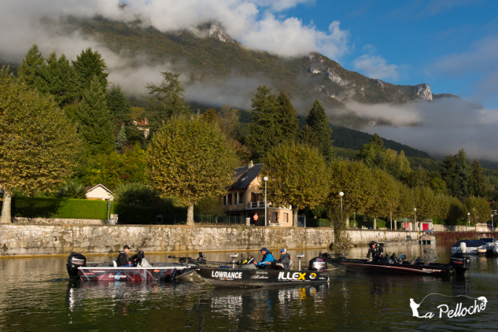
Nous garderons de cette manche le souvenir d’une belle compétition, d’une ambiance joyeuse et cordiale lors de la remise des prix et de beaucoup de sportivité entre les concurrents, tout ceci en partie parce que le lac du Bourget offre un cadre halieutique comme nulle part ailleurs.

